TW-X11 模拟电路实验箱
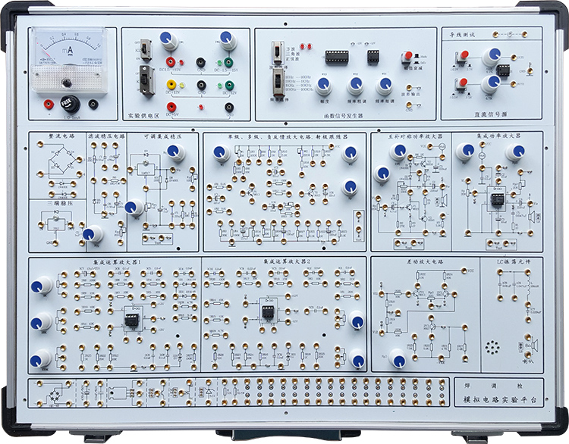
实验箱由铝木合金箱体、高性能线性电源、和实验电路板组成。其中实验电路采用固定功能模块方式，电路原理和元器件符号清晰，实验用元器件可以焊装在线路板的反面，安全可靠，不易损坏，也可以装在线路板的正面，元件直观可见，感性认识强，正面还有实验电路原理图，使学生在实验时对原理一目了然。
一、技术指标
1、工作电源
1）输入：AC220V±10%,50HZ。
2）输出：(1)ACV 0V、14V、16V、18V和带中心抽头双路7.5V低压交流电源(AC50Hz)。
有短路保护功能。
(2)DCV ±1.5V～±15V连续可调，有短路保护自动恢复功能。
(3)DCV ±12V/0.5A， 5V/0.5A，有短路保护自动恢复功能。
3）完善的电源保护电路：过流保护、过压保护、接反保护。
2、信号源
- 直流信号源：双路-5V～+5V, -0.5V～+0.5V连续可调。
2）函数发生器
输出波形：方波、三角波、正弦波
幅值：正弦波：0～10V（10V为峰—峰值，且正负对称）
三角波：0～20V（20V为峰—峰值，且正负对称）
方波：0～20V（20V为峰—峰值，且正负对称）
频率范围：分四档10HZ～100HZ、100HZ～1KHZ、1KHZ～10KHZ、10KHZ～100KHZ。
3、单级放大电路
4、二级放大电路
5、射极跟随器电路
6、差动放大电路
7、负反馈放大电路
8、半波、全波、桥式整流和滤波电路
9、并联稳压电路
10、集成功率放大电路
11、互补对称功率放大电路
13、2组运算放大器电路
- 分立元件区：设计有1个8Ω扬声器、1个桥堆、1个单结晶体管BT33、1个470uF和0.1uF电容、4个5.1V稳压管、1个三极管接插做、1个集成稳压管接插座、1个1W/51电阻、1个51K电阻,另有二极管、电容、电阻、三极管等分立元件接入区，用镀银长紫铜管做插孔，可以满足大小不同的管脚的接插。
15、指针式直流毫安表1只，量程为1mA，内阻为100Ω。
16、实验板采用2mm厚印制线路板制成。
17、采用高可靠自锁紧防转叠插座作为实验连接点。
18、可以根据需要，另行开发其它实验电路。
19、机箱：坚固型铝合金框架，厚实的 ABS 塑料包角，参考外形尺寸 480×360×120mm。
20、实验线路的连接：全部信号引出采用自锁紧式涂金插孔，永不氧化，连接稳定可靠。
二、实验内容
(一） 分立元件电路实验
1、基本单级放大电路
2、两级放大电路
3、负反馈放大电路
4、射级跟随器
5、差动放大电路
7、集成功率放大器
8、互补对称功率放大器
9、单相半波、全波、桥式整流和滤波电路实验
10、集成稳压电路
11、RC正弦波振荡器
12、LC振荡器及选频放大器
13、电流/电压转换电路
14、电压/频率转换电路
15、二极管的正、反相特性
16、晶体三极管的输入、输出特性
17、并联型直流稳压电源
（二）集成运算放大电路实验
1、模拟运算电路
①电压跟随器②反向比例放大器③同相比例放大器④反相求和比例放大器⑤双端输入求和放大电路
2、积分与微分电路
①积分电路②微分电路③微积分电路
3、波形发生电路
①方波发生器②占空比可调的矩形波发生器③三角波发生电路④锯齿波发生电路
4、有源滤波器
①低通滤波器②高通滤波器③带阻滤波器
5、电压比较器
①过零比较器②反相滞回比较器③同相滞回比较器
6、波形变换电路
7、运算放大器指标测试
（三）综合实验（需另配元件）：用运放组成万用表，温度检测控制，函数信号发生器。
四、实验箱配置
序号 | 名称 | 说明 | 数量
1 | TW-X11主机箱 | 含机箱、工作电源、常用模拟信号源、实验电路区和分立元件 | 1台
2 | 供电电源线 | 1.5m | 1根
3 | 2号实验导线 | 50cm | 25根
4 | 保险丝 | 2A | 2支
5 | 实验指导书 |  | 1本
附：使用本实验箱需配套仪器仪表：万用表和示波器。

